Istruzioni adesione e invio convenzione tramite piattaforma procedimarche per l'erogazione dei servizi regionali MPay, IOService, Cohesion ID

Sommario
Adesione servizi regionali MPay, IOService, Cohesion ID 2
Invio convenzione con procedimarche 2
Firma digitale - dal proprio computer 3
Firma digitale – usando la funzione calamaio di PROCEDIMARCHE 3
Invio del modello di convenzione 5
Verifica esito dell’invio 6

Adesione servizi regionali MPay, IOService, Cohesion ID
L’ente che intenda avvalersi di uno o più dei servizi regionali Cohesion ID, IOService, MPay dovrà preventivamente sottoscrivere in ogni sua parte la convenzione che regola l’erogazione dei servizi. A tal fine si dovrà eseguire il download del modello di convenzione che è unico per i 3 servizi ed è reperibile on-line (Modello Convenzione). Nel modello di convenzione è possibile selezionare solo il o i servizi che interessa sottoscrivere. È in ogni caso possibile modificare i servizi richiesti in un secondo momento con la procedura indicata al successivo paragrafo.
La convenzione una volta compilata e sottoscritta digitalmente va inoltrata esclusivamente utilizzando la procedura disponibile on-line sul sistema Procedimarche, raggiungibile anche direttamente al url:
https://procedimenti.regione.marche.it/Pratiche/Avvia/13915
È possibile eseguire preventivamente il calcolo dei costi della convenzione utilizzando il file Excel che si può aprire facendo doppio click sull’icona qui sotto.

Richiesta modifica convenzione servizi regionali MPay, IOService, Cohesion ID
L’ente che intenda richiedere la modifica dei richiesti in una precedente convenzione già sottoscritta potrà farlo sottoscrivere in ogni sua parte il modello di richiesta modifica reperibile on-line (Modello modifica servizi convenzione). Nel modello va riportato il n° e tipo di servizi aggiornato che vanno in sostituzione di quanto presente nella convenzione già sottoscritta. Va inoltre compilato il quadro economico aggiornato.
La richiesta modifica della convenzione una volta compilata e sottoscritta digitalmente va inoltrata esclusivamente utilizzando la medesima procedura disponibile on-line sul sistema Procedimarche già utilizzata per il primo invio della convenzione, raggiungibile al url:
https://procedimenti.regione.marche.it/Pratiche/Avvia/13915

Invio convenzione con procedimarche
Vi verranno richieste alcune informazioni necessarie per il corretto inoltro del documento.

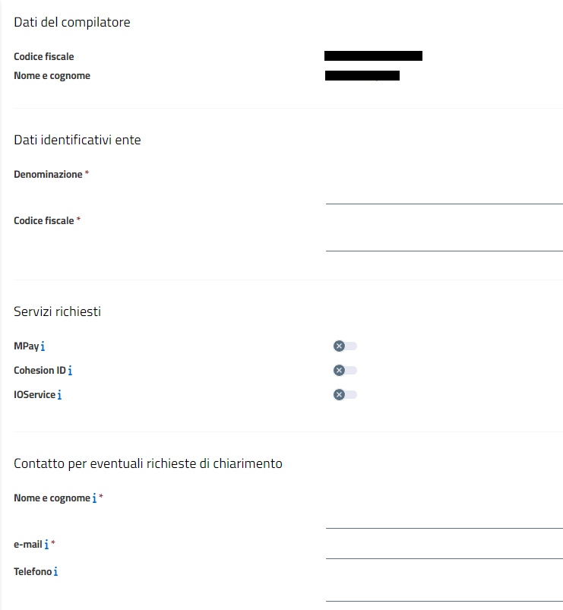
Inserire i riferimenti di un referente da poter contattare per eventuali chiarimenti e integrazioni
Selezionare i servizi che si richiede di attivare e inclusi nella convenzione
Inserire i dati identificativi dell’ente
Dati del compilatore non modificabili

Vi verrà riproposto nella sezione “Modulistica” l’URL del modello di convenzione, ma se avete già provveduto alla sua compilazione non ne avrete bisogno, in caso contrario potete accedere al modulo di compilazione on-line anche da qui.
In ogni caso una volta completata la compilazione salvatelo su una cartella del vostro PC.

ATTENZIONE: Il modello di convenzione una volta compilato deve essere sottoscritto digitalmente dal legale rappresentante dell’ente o da altro soggetto autorizzato.

La sottoscrizione può avvenire indifferentemente in una delle 2 diverse modalità alternative descritte nel seguito.
- Firma digitale dal proprio computer
- Firma digitale sul sistema PROCEDIMARCHE (calamaio)

Firma digitale - dal proprio computer

Se si sceglie di firmare digitalmente dal proprio computer sarà necessario:
- utilizzare il vostro abituale programma di sottoscrizione installato sul vostro computer e procedere alla sottoscrizione del modello di convenzione;
- salvare il file pdf sottoscritto digitalmente su una cartella del proprio computer;
- effettuare le seguenti operazioni sul sistema PROCEDIMARCHE.

Al posto della scritta “Nessun file selezionato” deve comparire il nome del file da Voi scelto
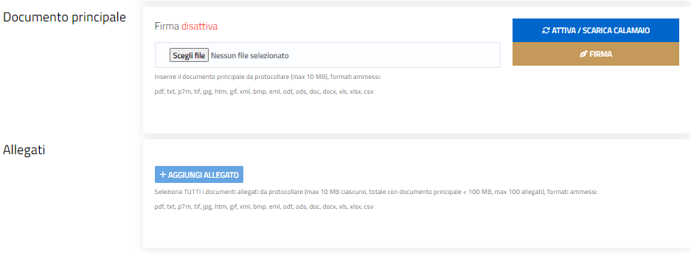
Cliccare su “Scegli file” per selezionare il modulo sottoscritto digitalmente e salvato su una cartella del proprio computer.
Scegliere il file dalla cartella del Vs computer all’interno della quale l’avevate salvato

A questo punto si può andare alla fase: Invio del questionario.

Firma digitale – usando la funzione calamaio di PROCEDIMARCHE

Se si sceglie di firmare digitalmente attraverso il sistema PROCEDIMARCHE effettuare le seguenti operazioni:
- Questo sistema è disponibile SOLAMENTE ai sottoscrittori che hanno a disposizione un TOKEN di firma; se il sottoscrittore ha a disposizione un dispositivo di firma OTP la funzionalità non è disponibile (pertanto occorre optare per la firma digitale dal proprio computer, utilizzando il vostro abituale programma di sottoscrizione)
- effettuare le seguenti operazioni sul sistema PROCEDIMARCHE

Se “Disattivata” cliccare su “Attiva”
Verificare se la funzionalità di firma è “Attiva” o “Disattivata”

Vi viene proposto di scaricare un componente di nome “Calamaio.jnlp” che dovete Conservare/Salvare ed Eseguire

Si aprono le seguenti finestre consentendone l’esecuzione cliccando su “Esegui”

Terminata questa operazione la firma è attiva

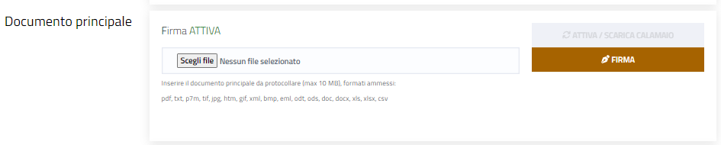
Al posto della scritta “Nessun file selezionato” deve comparire il nome del file da Voi scelto
Cliccare su “Scegli file” per selezionare il modulo sottoscritto digitalmente e salvato su una cartella del proprio computer.
Scegliere il file dalla cartella del Vs computer all’interno della quale l’avevate salvato

Accertatevi di aver inserito il Vs dispositivo di firma nel PC
Cliccare quindi su “Firma”

Se il dispositivo di firma viene riconosciuto viene proposta la seguente finestra:
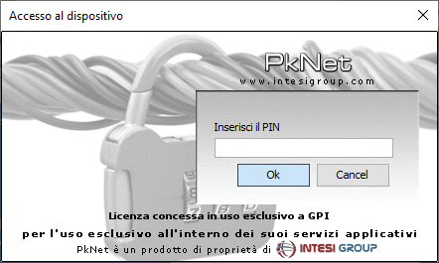
Nella quale digitare il Vs PIN

Se la procedura di firma è andata a buon fine il sistema PROCEDIMARCHE segnala

che “Il file è stato firmato correttamente”

Invio del modello di convenzione
Completate le fasi precedenti e avendo caricato il file firmato digitalmente in una delle 2 modalità possibili, potete procedere all’INVIO DELLA DOMANDA cliccando sul pulsante “Avvia”.

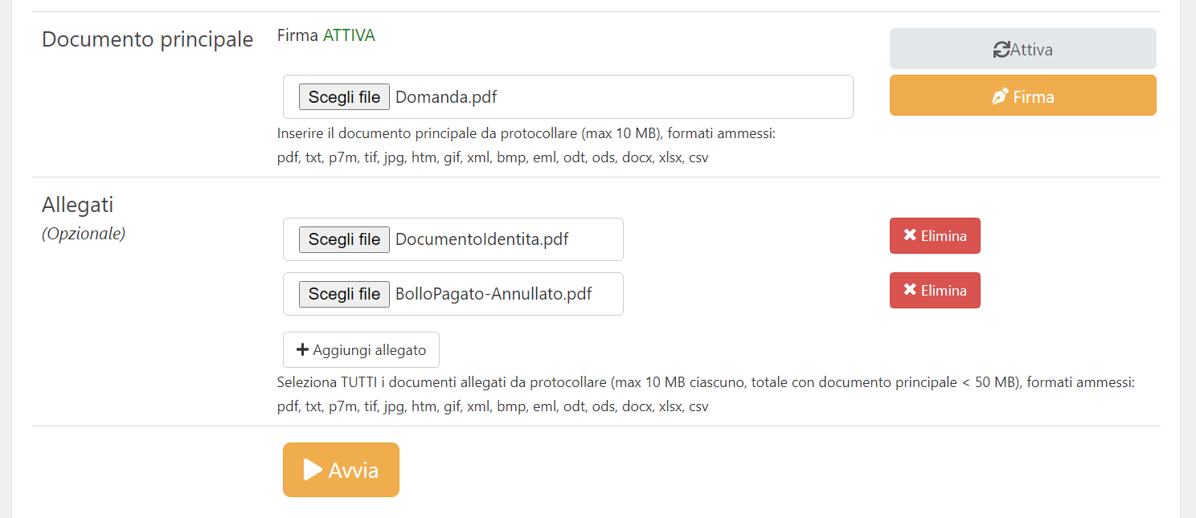
Cliccare su Avvia

N.B.
se avete adottato la modalità di Firma digitale dal proprio computer potete procedere anche se manca la scritta in verde ATTIVA, questa è rilevante solo se state utilizzando Calamaio.

Verifica esito dell’invio

L’esito dell’operazione è dimostrato dalla pagina del sistema PROCEDIMARCHE all’interno della quale sono indicate tutte le istanze inviate

